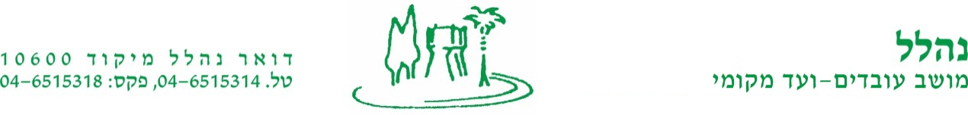
בקשה לקבלת הצעות להפעלת קיוסק בבריכת נהלל
הוועד המקומי נהלל מבקש לקבל הצעות להפעלת הקיוסק בבריכת השחייה בעונת הרחצה הקרובה 2023 בין התאריכים 15.6.23- 30.8.23
דרישות מהמפעיל:
- עמידה בכל דרישות החוק לרבות אישורי משרד הבריאות ורישוי עסקים למכירת מזון ואישור עוסק מורשה.
- הזוכה יידרש להציג פוליסת ביטוח לפי דרישות יועץ הביטוח של הועד המקומי.
- שמירה על שלמות הציוד. שמירה על ניקיון המבנה וסביבתו
- המפעיל יחתום על הסכם מלא מול הוועד המקומי נהלל טרם וכתנאי לתחילת העבודה.
- המפעיל יפעיל את הקיוסק בשעות הפתיחה שיוגדרו ע"י הוועד המקומי ומי מטעמו.
- המפעיל יישא בהוצאות החשמל במבנה הקיוסק.
- המפעיל ידאג להביא את כל הציוד הרלוונטי להפעלת הקיוסק (מקררים, מכונת קפה, ברד וכיו"ב).
- המפעיל יציע טבלאות מחירים למוצרים אותם ימכור.
- המחירים אותם יגבה המפעיל לא יעלו על המחירים אותם יפרט בטבלה למטה ויהיו תקפים לכל עונת הרחצה.
- מוצרים אלו בלבד יימכרו בקיוסק במהלך העונה. כל מכירה של מוצרים נוספים תצריך אישור מראש של הועד המקומי ומי מטעמו
המוצר | מחיר | הערות
שתיה קלה |  | יש לפרט מחירון מלא, לא בבקבוקי זכוכית
שתיה חמה |  | יש לפרט מחירון מלא
גלידות |  | יש לפרט מחירון מלא
ברד
שייק פירות
 |  | יש לפרט מחירון מלא, לא בבקבוקי זכוכית
טוסט
סנדוויץ
נקנקיה בלחמניה
שניצל בלחמניה/פיתה
צ'יפס
המבורגר בלחמניה
חטיפים מלוחים |  | יש לפרט מחירון מלא
חטיפים מתוקים |  | יש לפרט מחירון מלא

המציע ישלם לוועד המקומי נהלל סכום בסך 1,500 ₪ (אלף חמש מאות ₪) + מע"מ לחודש עבור הזכות להפעלת הקיוסק.
הצעות יש להעביר עד ליום ראשון 4.6.23 בשעה 16:00 לכתובת המייל nahalal@nahalal.org.il או במעטפה במזכירות המושב.
הקריטריונים שינחו את הועד לקבלת החלטה על הזכיין הם: ניסיון קודם, גיוון במוצרים מעבר לנ"ל, ראיון אישי.
לשאלות והבהרות ניתן לפנות ליאיר מור מזכיר הוועד המקומי 050-5344163

